МИРОВОЙ ТРАНСПОРТ МИРА

**Железнодорожный транспорт мира**

**Сверхскоростные железные дороги**

**Густота железных дорог**

Железные дороги стран СНГ, Зарубежной Европы, Северной Америки в рамках своих регионов соединены в единую транспортную систему, т. е. образуют общерегиональные системы железных дорог. Так, например, для осуществления транзитных перевозок между зарубежной Европой и через территорию СНГ проложен __________«мост».

По грузообороту лидирующие позиции в мире занимают_____, ____ ______, по пассажирообороту — ______ (395 млрд пассажиро-км), ____ (354), _____ (320), ______(170), ФРГ — 60 млрд пассажиро-км

**____________________________**— комплекс мероприятий, выполняемых на участке железной дороги для возможности использовать на нём электроподвижной состав: электровозы (для тяги дальних пассажирских и грузовых поездов), электросекции или электропоезда (для тяги пригородных или скорых пассажирских поездов).

**Страны-лидеры по длине электрифицированных железных дорог**

Железные дороги начали появляться в начале _____ века  в ________, _________, _______. В настоящее время железнодорожный транспорт играет важную роль в перевозке пассажиров и грузов.

Страны, не имеющие железных дорог: ___________________

___________________________________________________и др.

**Страны-лидеры по длине железных дорог**

Железнодорожный транспорт занимает _______место по грузообороту (после_______) и ______место по пассажирообороту (после_________).

Назовите государства. Проверьте себя, убрав данный прямоугольник

- Тайвань: _______ – ________, Тайваньская высокоскоростная железная дорога (THSR) – до 300 км/ч.

 - Китай: ______ – _______ – до 350 км/ч.

 - Япония:_______- ________– до 276 км/ч (план Токио – Нагоя – до 500 км/ч).

 - Южная Корея: _____-_______(Daejon) – до 430 км/ч.

 - Франция: _______-________– до 350 км/ч.

 - Германия: Франкфурт/М. (аэропорт) – Кельн, Мюнхен – Нюрнберг – до 320 км/ч.

 - Италия:______-________– до 300 км/ч.

 - Испания:________-________– до 350 км/ч.

 - Великобритания – Бельгия: Лондон – Брюссель – до 300 км/ч.

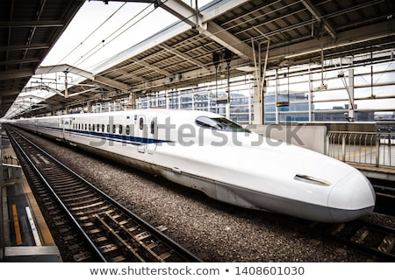

**Скоростной поезд, Япония**

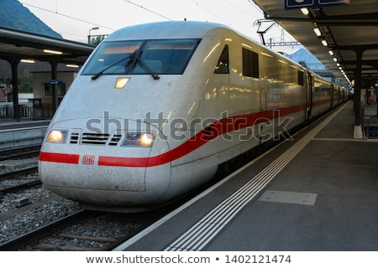

Назовите государства. Проверьте себя, убрав данный прямоугольник

Назовите государства. Проверьте себя, убрав данный прямоугольник

**Скоростной поезд, Германия**

В XXI веке планируется создание нескольких трансконтинен-тальных железных дорог, например: ________________________

______________________________________________________

Качественные изменения в железнодорожном транспорте на современном этапе: использование новых видов двигателей, создание бесколёсных поездов, работающих на воздушной подушке, магнитной и электромагнитной подвеске.